1. **Công việc**
2. **Mô tả dự án**
   1. **Mô tả bài toán**

Các chức năng chính của hệ thống

* Chức năng quản lý danh mục: Sách, bạn đọc, thủ thư.
* Chức năng quản lý mượn trả và thuê sách: Quản lý phiếu mượn thuê sách, cập nhật phiếu mượn thuê.
* Chức năng thuê bán sách: quản lý hóa đơn, cập nhật hóa đơn.
* Chức năng thống kê báo: báo cáo chi tiết và báo cáo tổng hợp.

Hệ thống quản lý thông tin thư viện của một trường đại học thực chất là một hệ thống thay thế cách mượn, trả và quản lý thông tin sách thủ công. Công việc quản lý thông tin thư viện bao gồm các thực thể sau: thủ thư, phiếu mượn-thuê sách, chi tiết phiếu mượn-thuê, độc giả, hóa đơn, chi tiết hóa đơn, sách.

Thư viện luôn phải có người quản lý và trông nom, đây chính là người sử dụng hệ thống quản lý để nhập và quản lý thông tin về sách, độc giả và các thông tin khác. Thủ thư gồm các thông tin: mã thủ thư, họ thủ thư, tên thủ thư, số điện thoại và địa chỉ.

Khi có người mượn sách hoặc thuê sách thì sẽ có một phiếu mượn-thuê được xuất ra. Trong phiếu sẽ bao gồm thông tin: mã phiếu, loại phiếu, tổng tiền đền bù, ngày trả sách, ngày lập phiếu, mã thẻ và mã thủ thư.

Chi tiết của phiếu mượn-thuê bao gồm: số lượng sách mượn, số tiền đên bù, mã phiếu mượn trả, mã sách. Tất cả thông tin được lưu vào hệ thống.

Một độc giả có thể mượn được một hoặc nhiều cuốn sách, một cuốn sách có thể không có độc giả nào mượn hoặc có một hoăc nhiều độc giả mượn. Thực thể độc giả cần quản lý một số thông tin sau: mã thẻ thư viện, họ độc giả, tên đọc giả, giới tính, ngày sinh, số điện thoại, địa chỉ. Khi có độc giả thanh toán thì hệ thống có xuất ra hóa đơn. Hóa đơn thanh toán bao gồm: mã hóa đơn, ngày lập hóa đơn, tổng tiền thuê, mã thẻ, mã thủ thư. Trong đó chi tiêt hóa đơn bao gồm: số lượng sách, giá, mã hóa đơn, mã sách

Trong thư viện có rất nhiều sách thông tin về cuốn sách bao gồm: mã sách, tên sách, giá tiền sách, nhà xuất bản, số lượng.

Hệ thống sẽ tự động lập các thống kê và các báo cáo trong đó có báo cáo tổng hợp và các báo cáo chi tiết. Trong các báo cáo có tất cả thông tin về sách , người mượn, người mua…

**II. Phân tích**

**1. Yêu cầu của phần mềm**

**1.1. Yêu cầu chức năng**

***1.1.1. Chức năng quản lý danh mục***

* Quản lý danh mục sách
* Quản lý danh mục bạn đọc
* Quản lý thông tin thủ thư

***1.1.2. Chức năng quản lý mượn trả và thuê sách***

* Quản lý phiếu mượn-thuê sách
* Cập nhật phiếu mượn.

***1.1.3. Chức năng thống kê báo cáo***

Chức năng Thống kê cho phép quản lý thư viện thống kê số lượng sách đang được cho thuê, cho mượn, doanh thu từ hoạt động cho thuê và bán sách.

* Báo cáo chi tiết: Lập bản báo cáo chi tiết về lượng sách đã bán, sách đang cho thuê, doanh thu của từng ngày gửi quản lý thư viện.
* Báo cáo tổng hợp: Sau khi lập các báo cáo chi tiết tiến hành tổng hợp và lập báo cáo tổng hợp về tình hình hoạt động của thư viện trong tháng để báo cáo với quản lý thư viện.

**2. Phân tích hệ thống về dữ liệu**

Qua phân tích bước đâu xác định các thực thể của hệ thống như sau:

* Thủ thư: mã thủ thư, họ thủ thư, tên thủ thư, SDT, địa chỉ
* Phiếu mượn thuê: mã phiếu mượn thuê, loại phiếu mượn, tổng tiền đền bù, ngày lập, ngày trả.
* Sách: mã sách, nhà xuất bản, số lượng, giá, tên sách.
* Hóa đơn: mã hóa đơn, ngày lập, tổng tiền.
* Độc giả: mã thẻ, họ độc giả, tên độc giả, SĐT, ngày sinh, giới tính, địa chỉ.
* **3 .Phân tích hệ thống về chức năng**











**2.3. Biểu đồ hoạt động**

***2.3.1. Đăng nhập***



***2.3.2. Quản lý sách***



***2.3.3. Quản lý bạn đọc***



***2.3.4. Mượn trả sách***

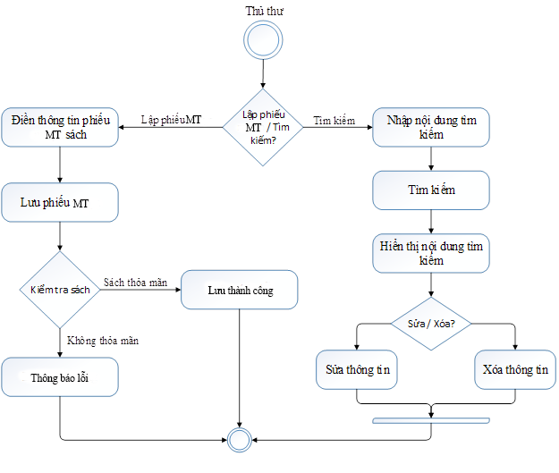

***2.3.5. Bán sách***

